امیرعلی فرازمند – 99522329

کوییز شماره 2 - OS

Process tree

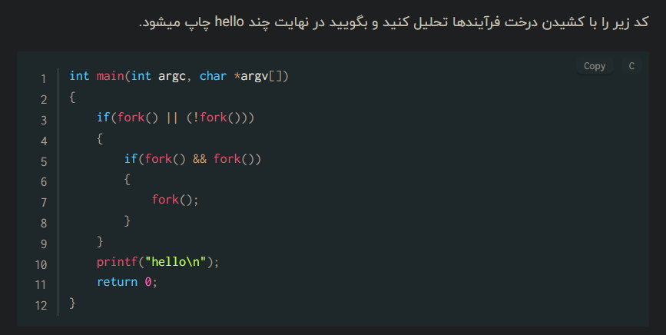

نکات مهم برای حل سوال:

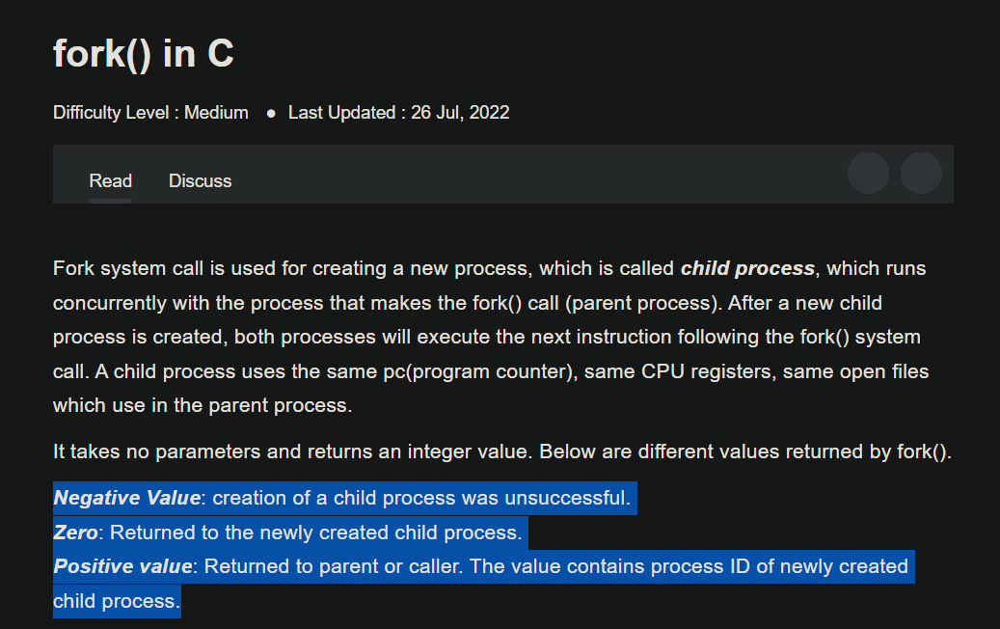

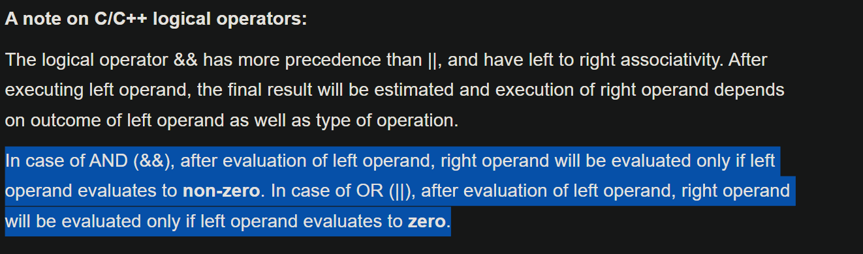

ابتدا تمامی fork ها را نامگذاری میکنیم: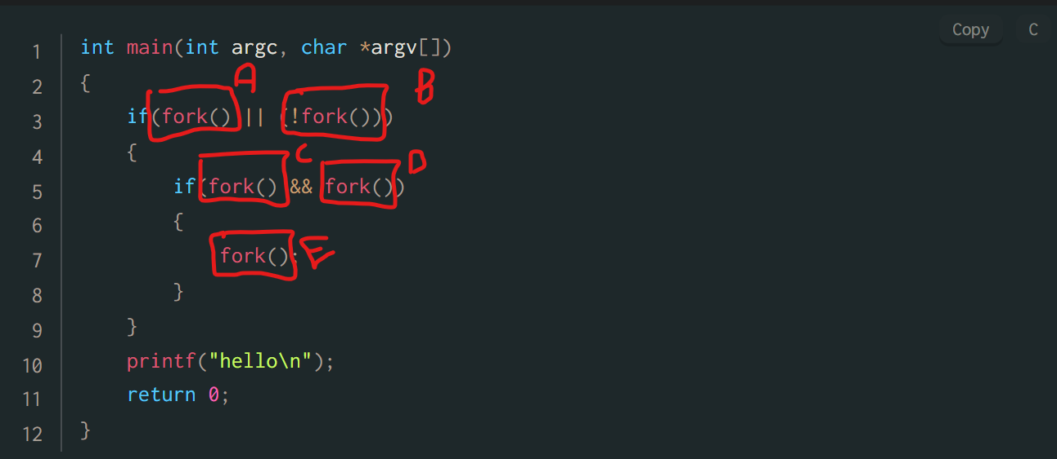

مراحل بعدی به این شکل است:

=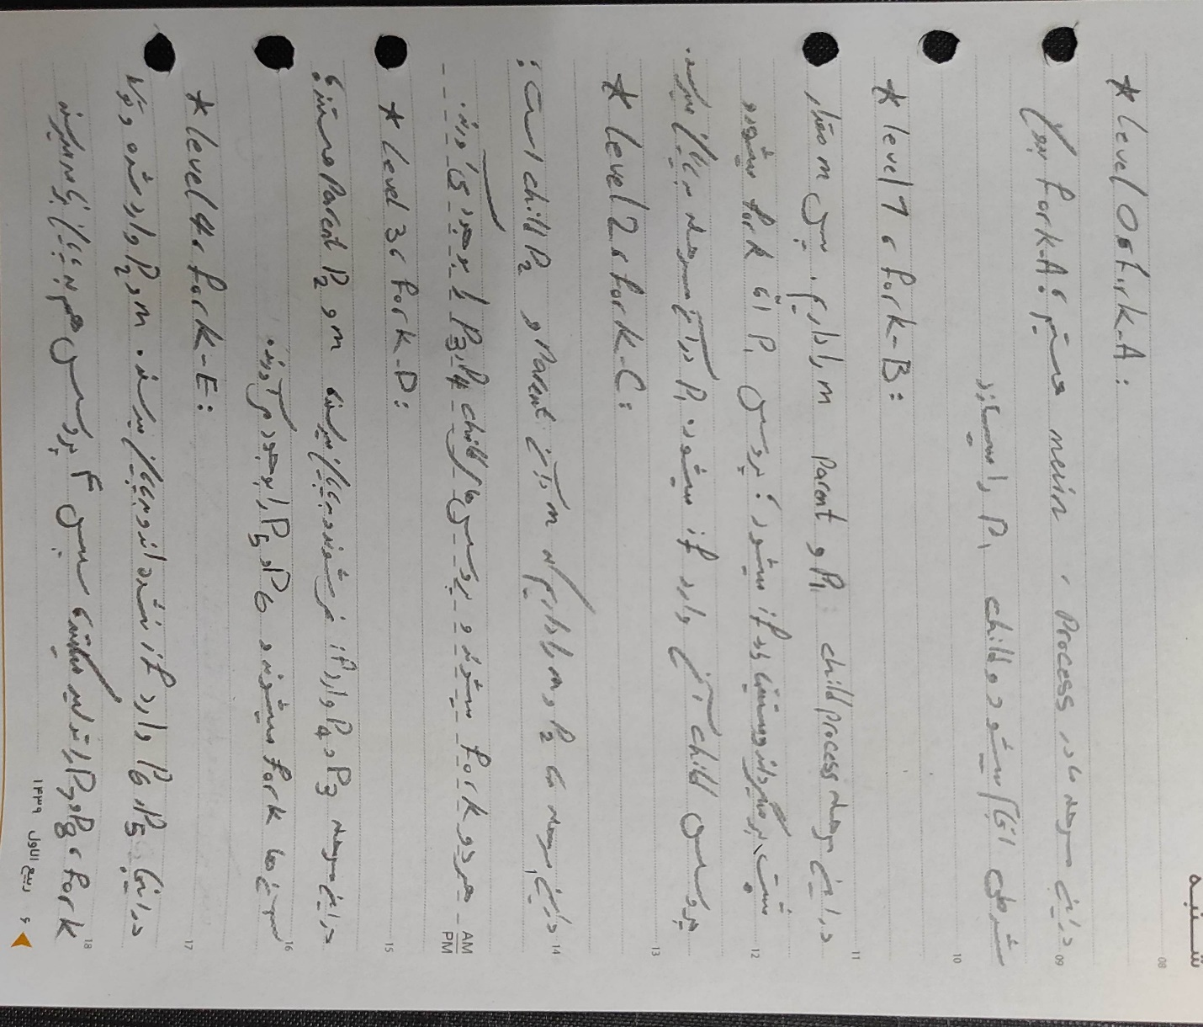

process tree  این برنامه :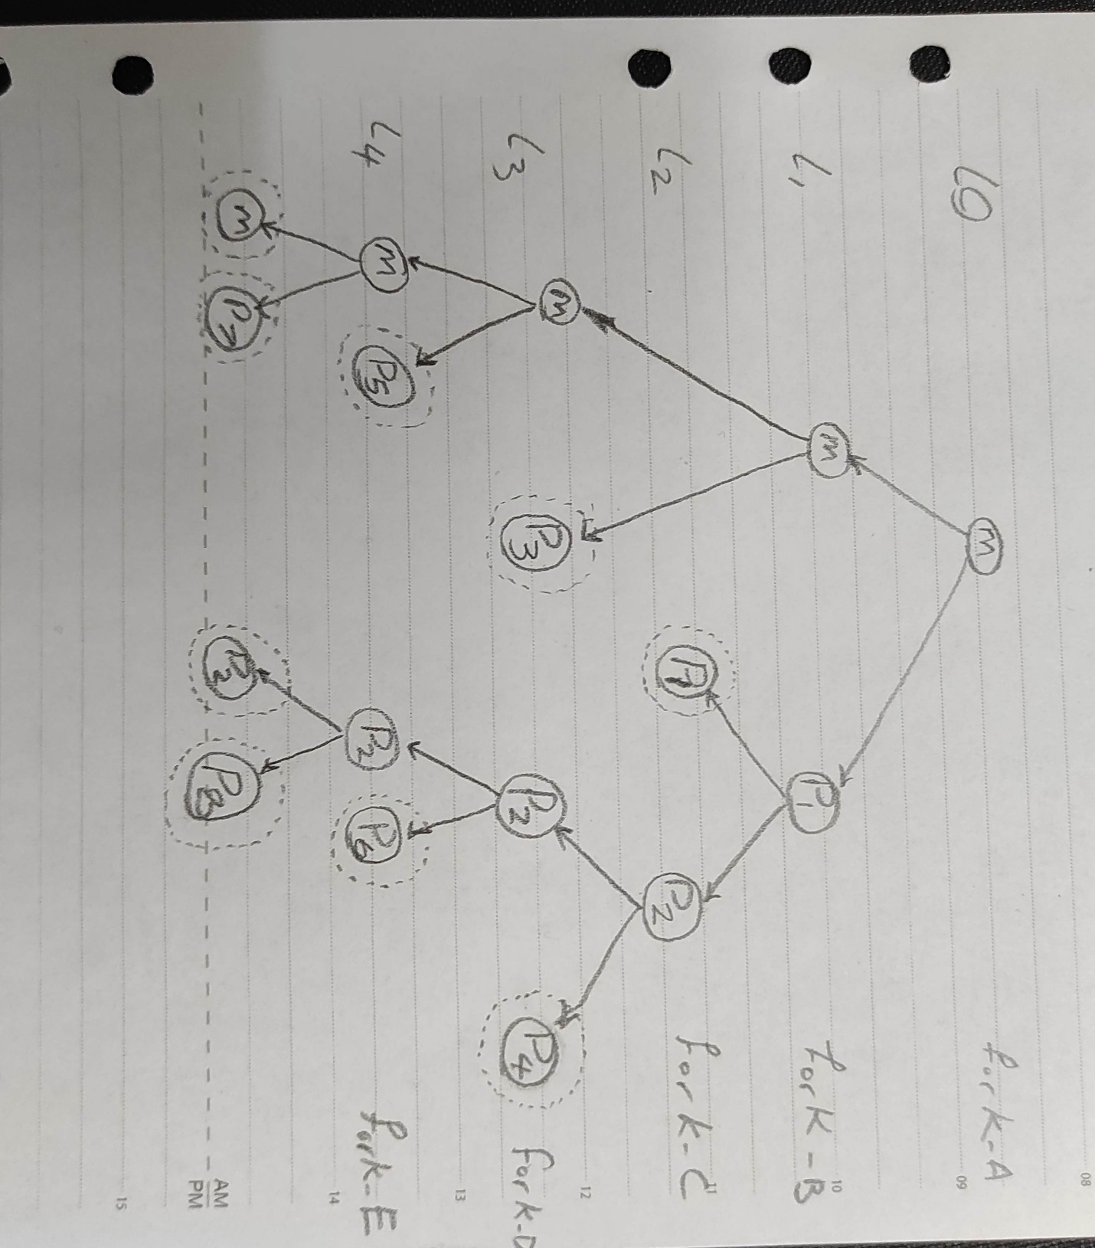

9 بار پیام را پرینت میکند که آن 9 بار مشخض شده اند.

لینک های مفید :

سوال مشابه(به اضافه قواعد در and,or ) (سعی شده در این فرمت جواب داده شود):

<https://www.geeksforgeeks.org/fork-and-binary-tree/>

تعریف fork :

<https://www.geeksforgeeks.org/fork-system-call/>

... :

<https://stackoverflow.com/questions/58689819/how-to-represent-fork-fork-in-workflow-tree>